1.

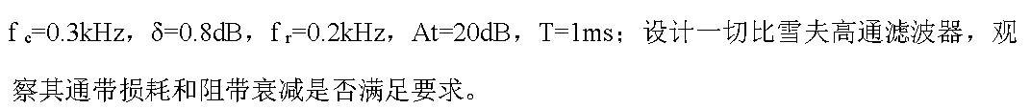

2.

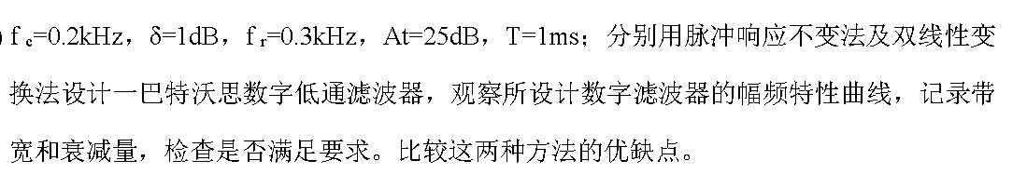

3.

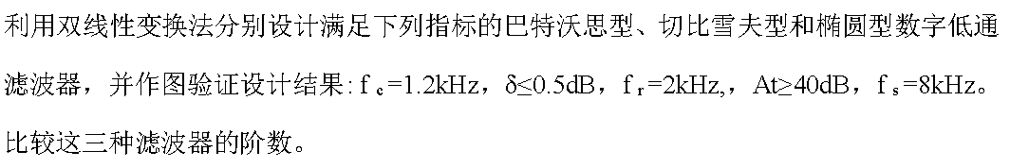

4.

用矩形窗、汉宁窗和布莱克曼窗设计FIR低通滤波器。设N=11，ωc=0.2π。

5.

根据下列技术指标,ωp=0.2π, Rp=0.25dB; ωs=0.3π, As= 50 dB,设计一个数字FIR低通滤波器。并给出所设计的滤波器的频率响应图。

6.

设计一个线性相位FIR数字带阻滤波器。技术指标为：



求 并画出幅度响应（以dB表示）及相位响应曲线。

实验报告要求：根据实验指导完成以上习题，在实验报告中附上程序以及结果，并对结果进行必要的分析。

报告发送至：[chuyinxue@sjtu.edu.cn](mailto:chuyinxue@sjtu.edu.cn)

邮件主题为：数字信号处理第二次实验报告；

附件名称：姓名+学号；

（上次有些同学实验报告名称和内容中找不到与姓名和学号有关的任何信息，还需要一个个重新翻阅邮件，希望不要再次出现这种情况）

 fc 通带边界频率；   fr阻带边界频率；δ 通带波动；At 最小阻带衰减； fs采样频率； T采样周期